Associazione Culturale IL SATIRO TEATRO
PAESE (TV)
Tel/Fax 0423/489364 - E.mail: info@omonero.it

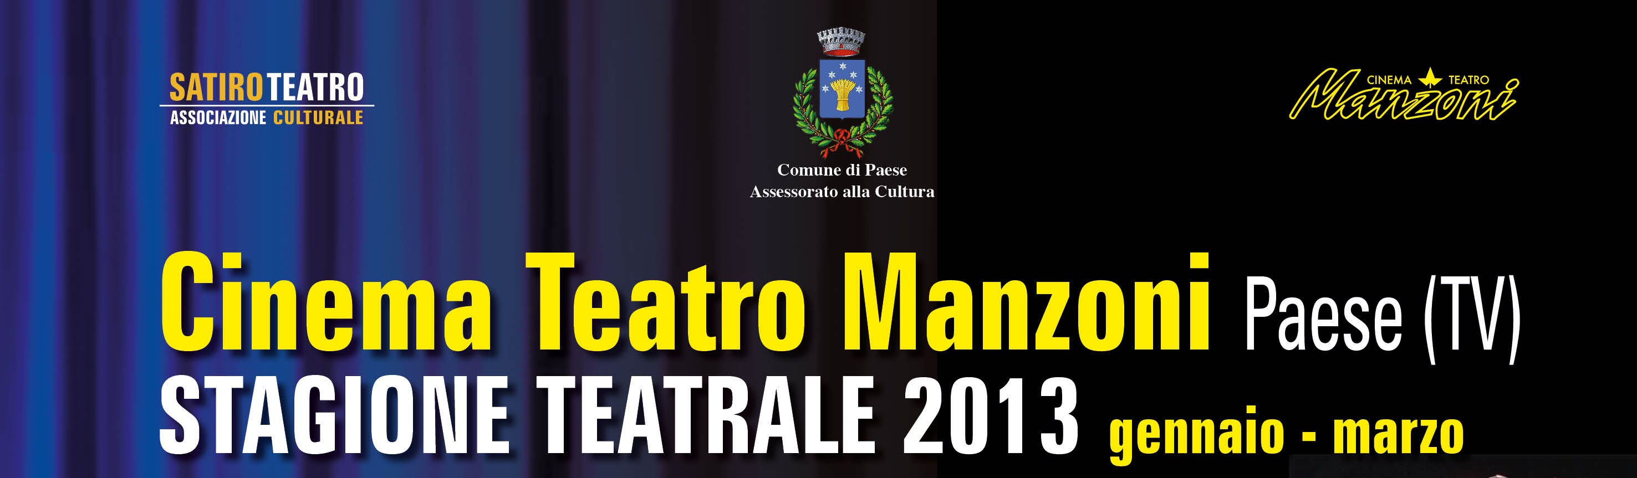

COMUNICATO STAMPA n. 3 del 22.01.13

GIOVEDI’ 24 gennaio - ore 21.00

“VENETO RIDENS”
uno sguardo divertito e irriverente di un Veneto
riscritto da autori contemporanei
Spettacolo di Pino Costalunga e Vasco Mirandola
con Pino Costalunga e Vasco Mirandola
musiche dal vivo: Sergio Marchesini e Giorgio Gobbo (Piccola Bottega Baltazar)

Ogni regione ha le sue caratteristiche, i suoi umori.
Non è facile trovare ironia o comicità negli scrittori veneti, eppure qui è nata la
commedia dell’Arte. E’passato molto tempo e quel guizzo torna ogni tanto nella
letteratura a ricordarci che il sorriso, lo scherno, non sono così lontani da noi. Possiamo
però notare che per qualche congiunzione astrale o solo perché a volte le cose ritornano,
ad alcuni scrittori contemporanei veneti è spuntato un tratto ironico, umoristico, uno
sguardo a volte irriverente, sarcastico. Ci sembra un segnale curioso, che va rimarcato.
Un viaggio in un Veneto inedito fatto in compagnia di due professionisti del
riso: Pino Costalunga che ha esplorato la comicità nella commedia, che ha
attinto storie e divertimento dalla tradizione di cui si è fatto capace interprete,
e Vasco Mirandola egli stesso scrittore, che ha frequentato una comicità
surreale e poetica alimentata da un gusto particolare per il gioco delle parole.
Chi meglio di loro poteva esaltare questo ritorno di fiamma?

I testi sono tratti da:
Franzoso, Scapin, Meneghello, Trevisan, Scarpa, Mancini, Mirandola, Noventa, Calzavara e altri autori veneti contemporanei....

Download da: www.trevisoinfo.it/cinema_teatromanzoni.htm
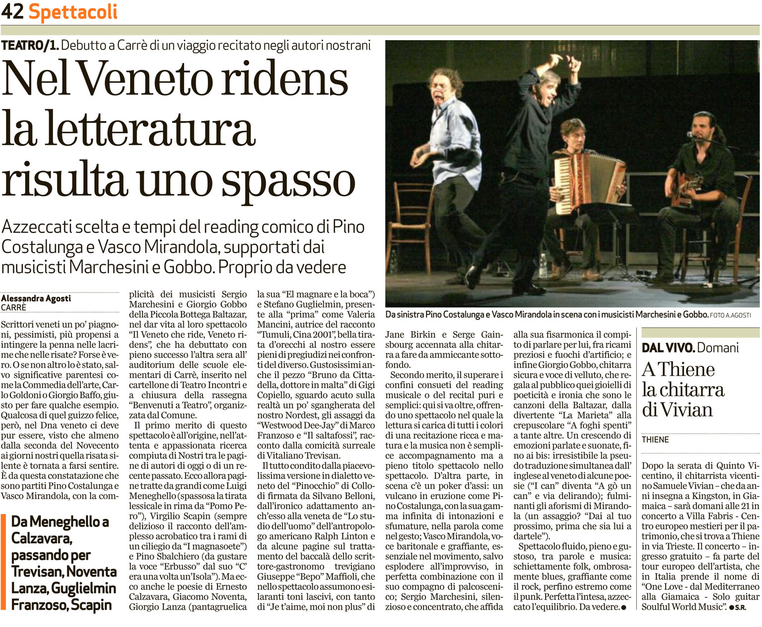

INGRESSO UNICO € 9

